1. 写出计算1+2+3+···+100的和的代码。
2. 写出在控制台打印九九乘法表的代码。
3. 写出打印1-100所有整数中的单数的代码。（odd）
4. 写出打印101-200只有的所有素数，并求出所素数的和的代码。(prime number)

代码部分：

**import** java.util.Scanner;  
  
**public class** Test1 {  
 **public static void** main(String[] args) {  
 System.***out***.println(**"----------------项目编号----------------------"**);  
 System.***out***.println(**"------1.1+2+3+···+100的和---------------------"**);  
 System.***out***.println(**"------2.****九九乘法表----------------------------"**);  
 System.***out***.println(**"------3.1-100所有整数中的单数-----------------"**);  
 System.***out***.println(**"------4.****101-200只有的所有素数，并求出所素数的和"**);  
 System.***out***.println(**"------5.退出---------------------------------"**);  
 **int** num;  
 **do** {  
 System.***out***.println(**"请输入项目编号"**);  
 Scanner n = **new** Scanner(System.***in***);  
 num = n.nextInt();  
 **switch** (num) {  
 **case** 1:  
 Test1 test1 = **new** Test1();  
 test1.add();  
 **break**;  
 **case** 2:  
 Test1 test2 = **new** Test1();  
 test2.multiply();  
 **break**;  
 **case** 3:  
 Test1 test3 = **new** Test1();  
 test3.odd();  
 **break**;  
 **case** 4:  
 Test1 test4 = **new** Test1();  
 test4.primeNumber();  
 **break**;  
 }  
 }**while** (num!=5);  
 }  
 **private void** add(){  
 **int** total=0;  
 **for**(**int** i=1;i<=100;i++){  
 total+=i;  
 }  
 System.***out***.println(**"total:"**+total);  
 }  
 **private void** multiply(){  
 **for**(**int** i=1;i<10;i++){  
 **for**(**int** j=1;j<=i;j++){  
 **int** num=0;  
 num=i*j;  
 **if**(j==i){  
 System.***out***.println(j+**"x"**+i+**"="**+num);  
 }  
 **else**{  
 System.***out***.print(j+**"x"**+i+**"="**+num+**" "**);  
 }  
 }  
 }  
 }  
 **private void** odd(){  
 **for**(**int** i=1;i<=100;i++){  
 **if**(i%2==1){  
 System.***out***.println(i);  
 }  
 }  
 }  
 **private void** primeNumber(){  
 **int** i,k;  
 **int** total=0;  
 **for**(i=101;i<=200;i++){  
 **boolean** flag=**true**;  
 **for**(k=2;k<i;k++){  
 **if**(i%k==0) {  
 flag=**false**;  
 **break**;  
 }  
 }  
 **if**(flag) {  
 System.***out***.println(i);  
 total+=i;  
 }  
 }  
 System.***out***.println(**"total:"**+total);  
 }  
}

运行结果：

1：1+2+3+···+100的和

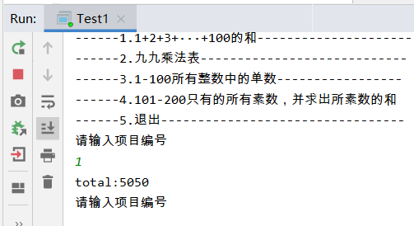

2九九乘法表

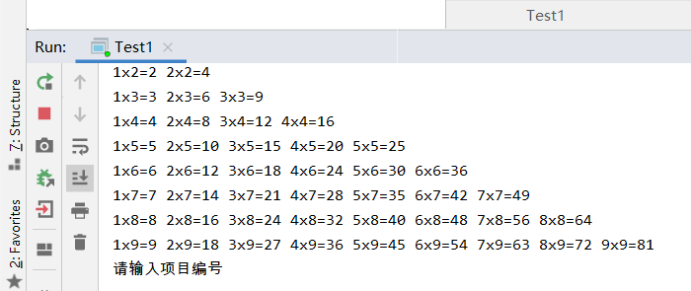

3 1-100所有整数中的单数

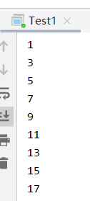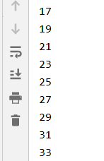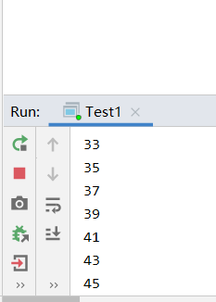

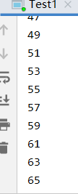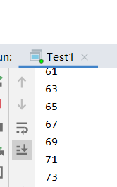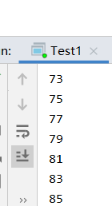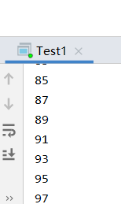

4 101-200只有的所有素数，并求出所素数的和

